Paddenstoelen met Pastaschelpen
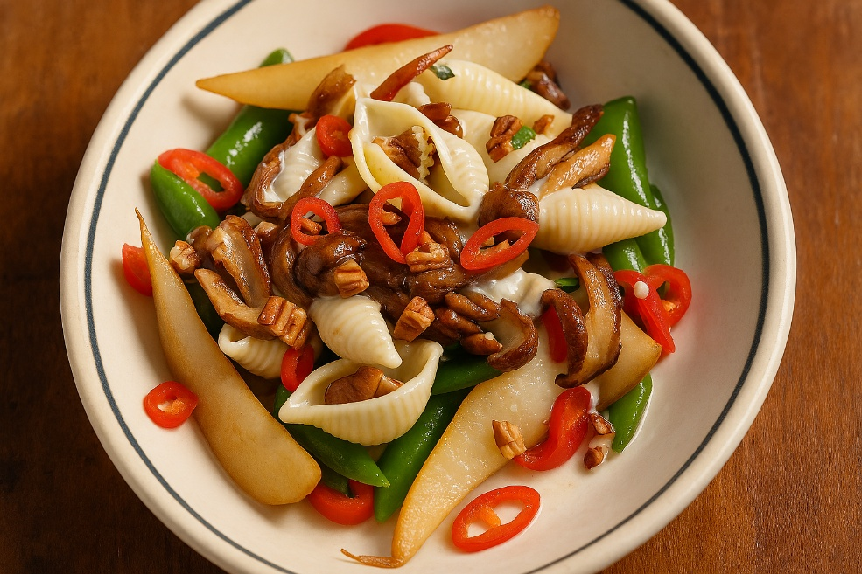
Ingrediënten: 4 personen
• 350 gr pastaschelpen 300 gr gemengde paddenstoelen
• 300 gram sugarsnaps 2 rode paprika's
• 4 eetlepels pecannoten (of walnoten) 2 peren
• 100 ml kookroom light 2 rode pepers

Bereidingswijze:
1. Kook 350 gram pastaschelpen in ruim water. Blancheer de sugarsnaps in ruim kokend water en spoel ze koud.
Snijd de paddenstoelen en de paprika en hak de pecannoten. Rooster de nootjes even in een pan. Schil de peer, verwijder het klokhuis en snijd de peer in blokjes. Voeg de rode peper toegeeft wel een extra vleugje smaak.
Pasta afgieten en koud spoelen. Bak in een grote pan de paddenstoelen, de paprika, de peer en de nootjes. Bak even kort de sugarsnaps erdoor. Warm de pasta erdoor en roer goed. Schep de pasta en de paddenstoelen losjes door elkaar en serveer het gerecht in een grote schaal.

